Информация о имуществе, предназначенном к реализации.
АО «Аграрная кредитная корпорация» осуществляет реализацию принятого на баланс имущества посредством аукциона на повышение /понижение цены и прямых продаж согласно списка:
№ п/п | Наименование | Краткие характеристики | Адрес расположения | Фото объекта
 | Реконструкция двух коровников под заготовительные пункты по заготовке скота и животноводческой продукции с экспортной инфраструктурой (в состав входит насос ЭЦВ-6-10-80; станция управления СУЗ-40; элетростанция дизельная) | Склад и гараж общей площадью 220,6 кв. метра; Овчарни общей площадью 1413 кв. метра; Карантинное помещение общей площадью 1198,8 кв. метра; АБК общей площадью 208,7 кв. метра; Насосная общей площадью 10,2 кв. метра; Земельный участок 39,0011 га. | Актюбинская область, Мугалжарский район, село Сагашили, ул. С. Байшев, строение 30 | 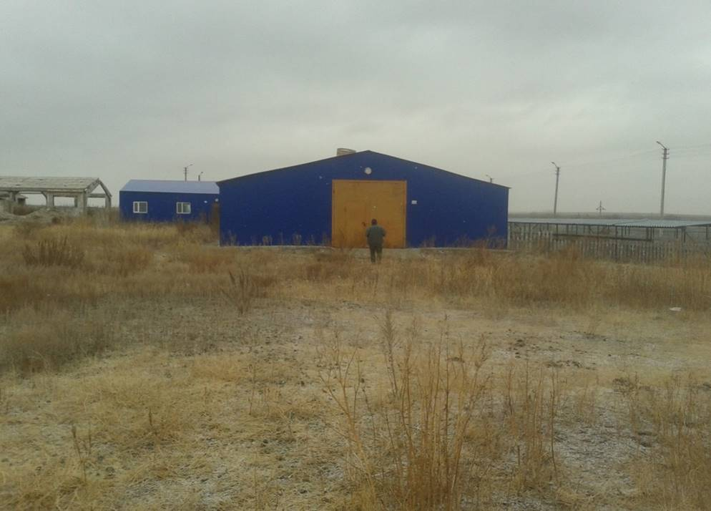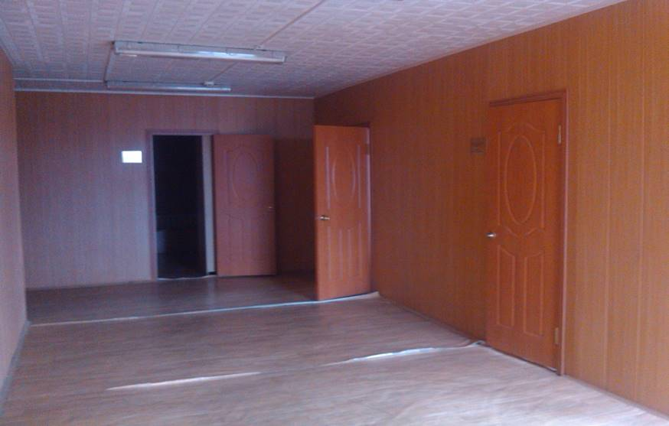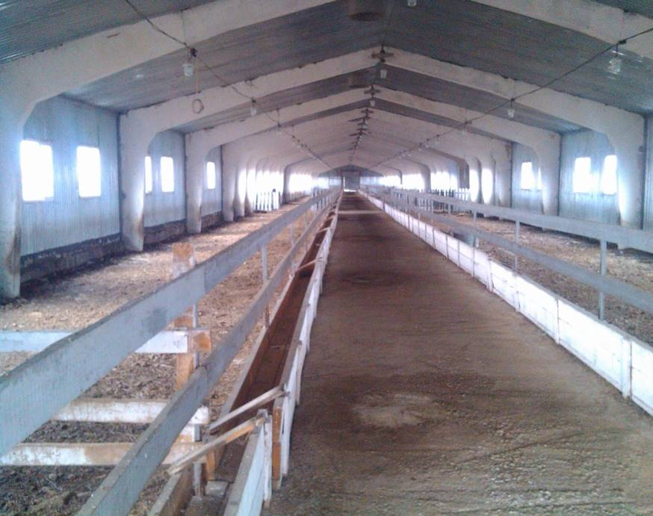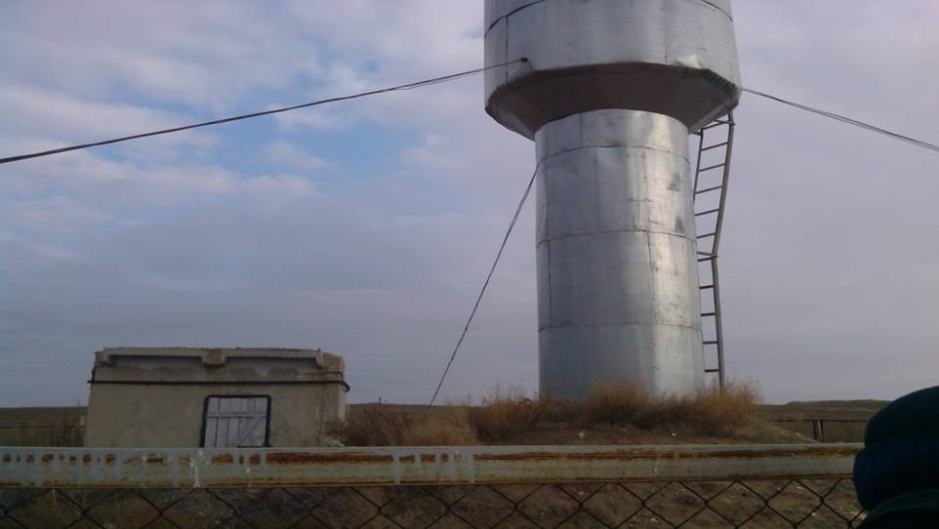
 | Административное здание | Общая площадь 19 515,4 кв метра и земельный участок 0,6572 га. | г.Алматы, Бостандыкский район, пр.Абая, д 52В | 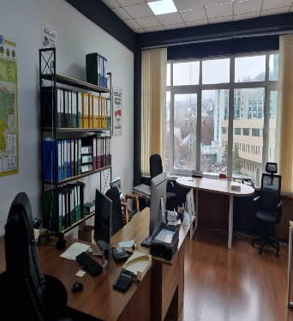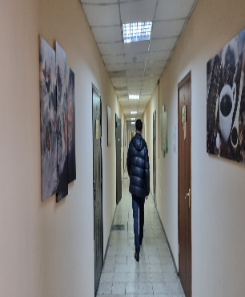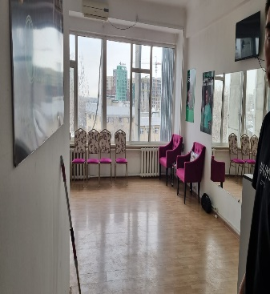
 | Административное здание | Общая площадь 5552,9 кв метра и земельный участок 0,2115 га | г. Алматы, Бостандыкский район, пр. Абая, д 52Г | 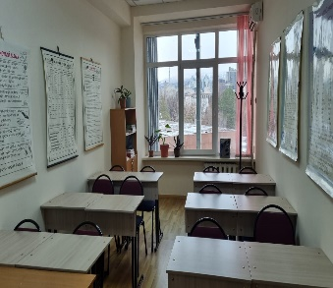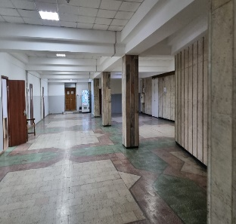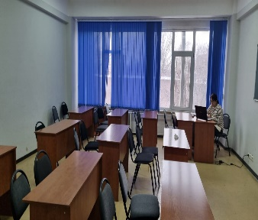
 | Офисное помещение | Общая площадь 1253,5 кв. метра. Земельный участок 0,748 га, в том числе доля 0,0333 га | г. Астана, ул. Иманбаева  5а, БЦ «Шанырак» | 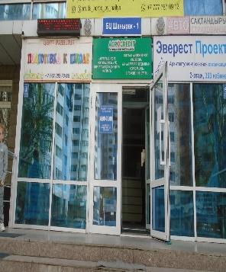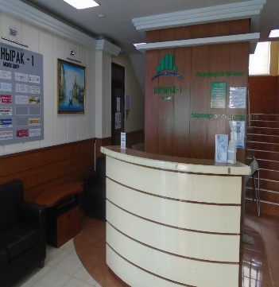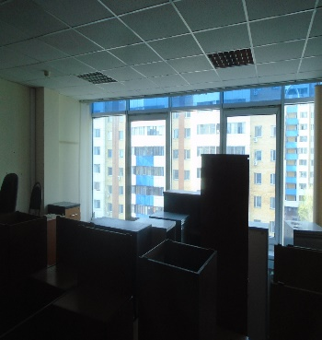
 | Офисное помещение | Общая площадь 119,5 кв. метра с земельным участком в общей долевой собственности 0,0071 га | ВКО, г.Усть-Каменогорск, пр.Сатпаева, д.62 | 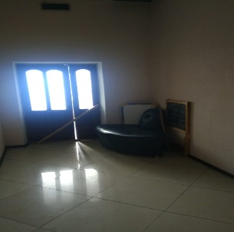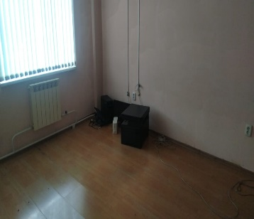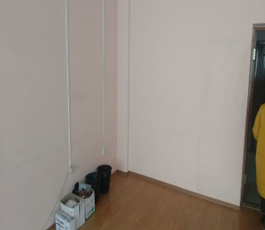
 | Жилой дом | Жилой дом общей площадью 559 кв. метра, земельный участок 0,1724 гa | г. Астана, Есильский р-н, ул. Сарайшык, д. 24, | 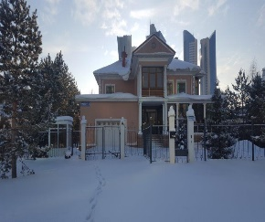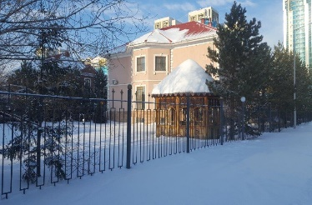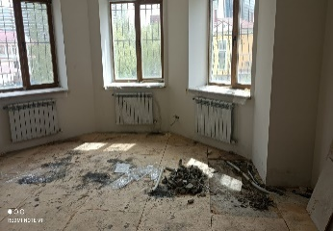
 | Офисное помещение | Общая площадь помещения 557,3 кв.м., земельный участок 1,5302 га, в том числе доля 0,0229 га. Кадастровый номер земельного участка №20:315:012:302 | г.Алматы, Медеуский район, ул. Кабанбай батыра, дом 51/78, н.п. 65 | 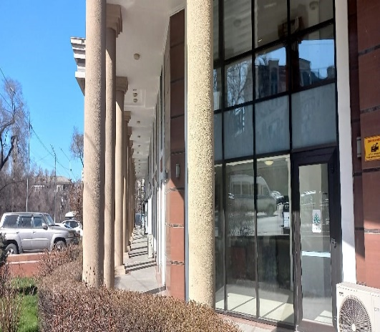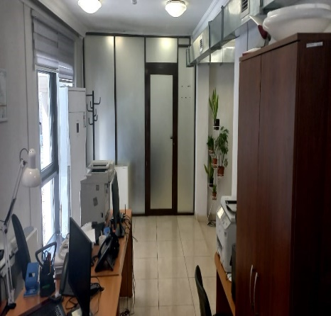
 | Жилой дом | Общая площадь дома 308 кв.м., в том числе жилая площадь 166,6 кв.м., с земельным участком площадью 0,0321 га. Кадастровый № 12:193:010:808 | Костанайская область, г.Костанай, ул.Байтурсынова, дом 140 | 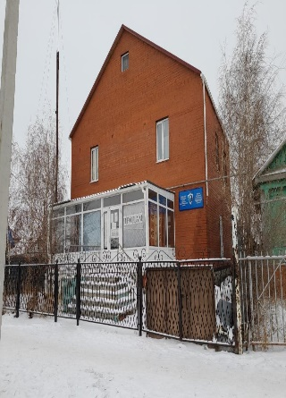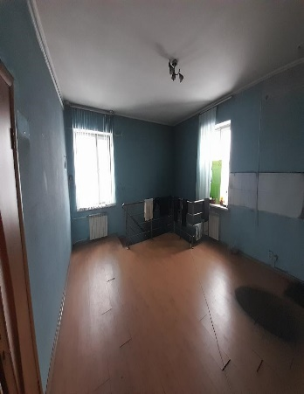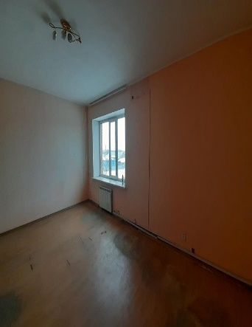
 | Здание с типографическим оборудованием и с земельным  участком 0.102(га) кадастровый номер 21:319:014:020 | Общая площадь 639,9 кв. метра с оборудованием | г. Астана, р-н Сарыарка, ул. Ықылас Дүкенұлы, здание 6 | 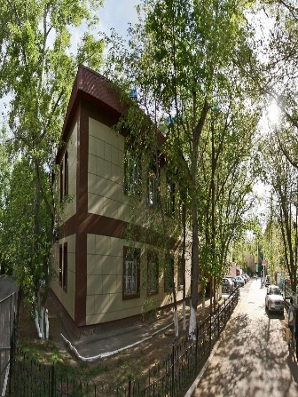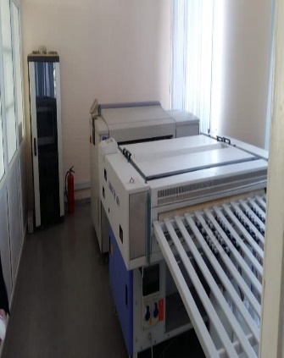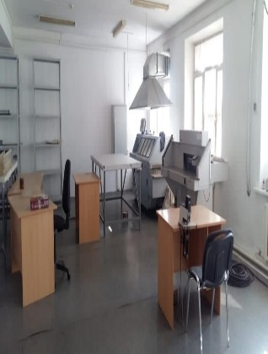
 | Комплекс теплиц (без регистрации строений) | Два земельных участка с площадями 6,76 га (на праве временного землепользования) и 3,24 га (в собственности).  Кадастровый номер земельного участка №06:088:046:380 и кадастровый номер земельного участка №06:088:058:472 соответственно. | Жамбылская область, Жамбылский район, Каратобинский сельский округ, село Байтерек, ПК Аманкелді, участок 183* | 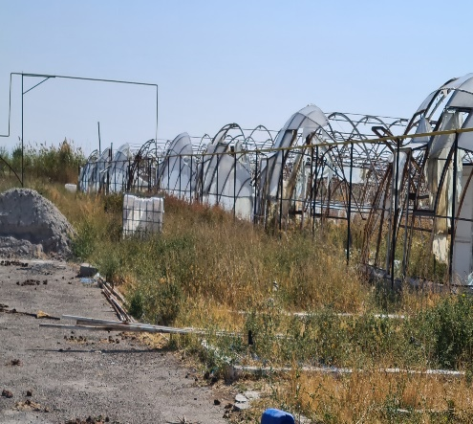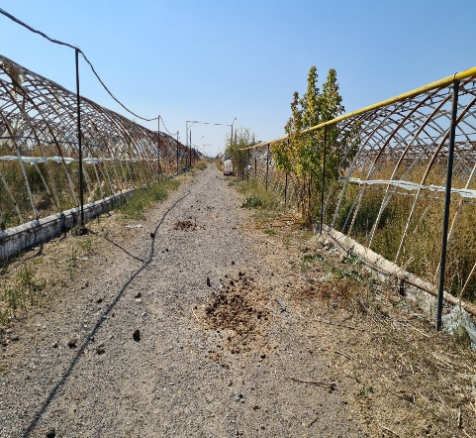
 | Комплекс теплиц | Общая площадь теплицы 49 619,67 кв.м. с земельным участком площадью 9 га. Кадастровый номер земельного участка №06:088:058:396 | Жамбылская область, Жамбылский район, Каратобинский сельский округ, село Байтерек, ПК Аманкелді, уч.81* | 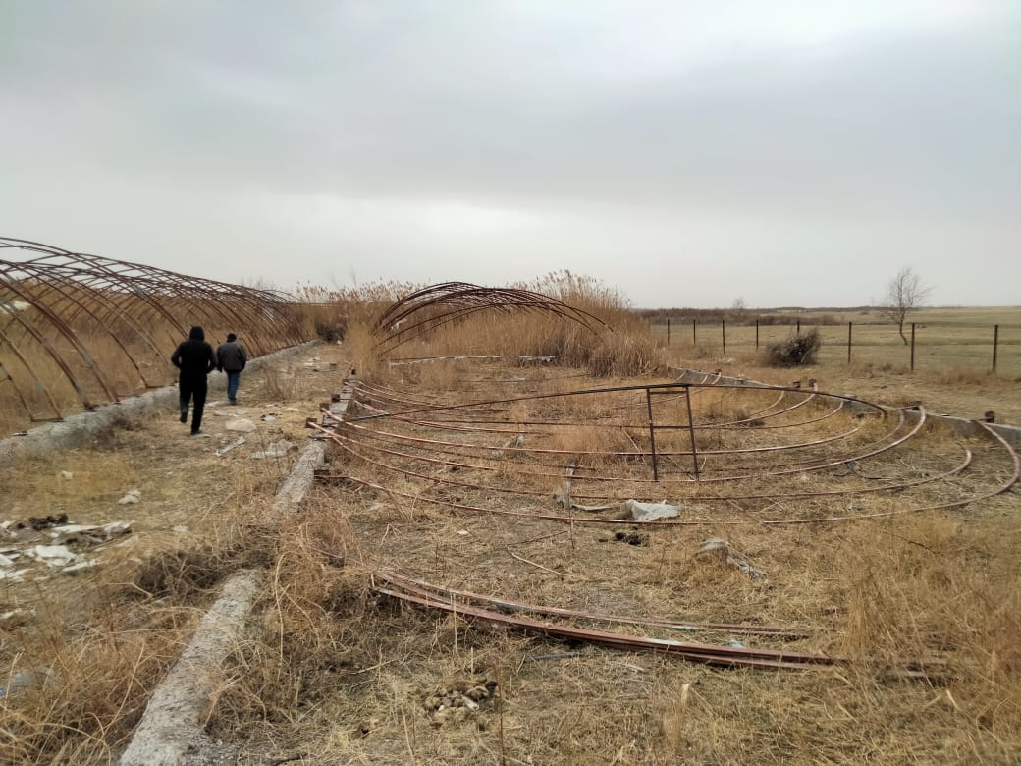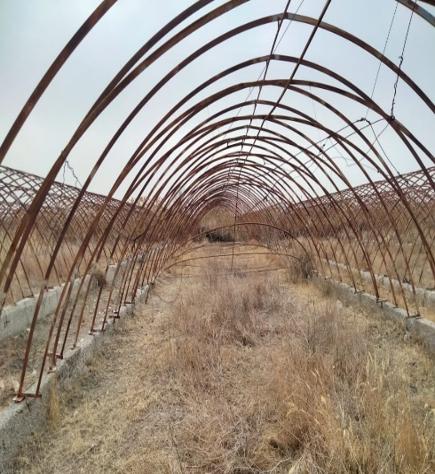
 | Комплекс теплиц (без регистрации строений) | Два земельных участка по 5 га каждый, на праве временного землепользования.  Кадастровый номер земельного участка №22:327:024:107 и кадастровый номер земельного участка №22:327:024:108 | г.Шымкент, Абайский район, мкр.Ынтымак, участок 108/1 и 107/1 | 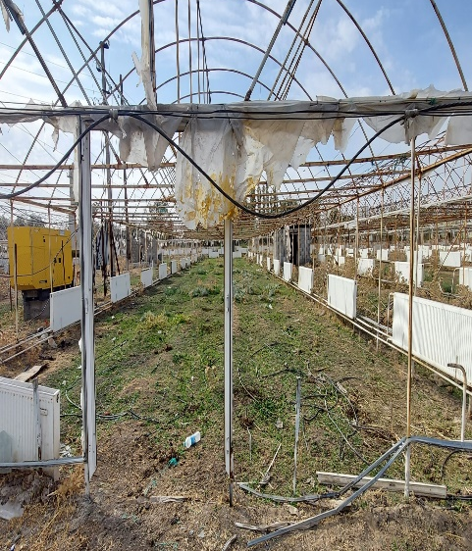
 | Автотранспортное средство KIA Cadenza | государственный номер 490AI01, объем двигателя 3700 cм.куб.,2015 года выпуска, цвет черный, пробег-112 958 км | г. Астана, БЦ Нур-Саулет, Иманова 11. | 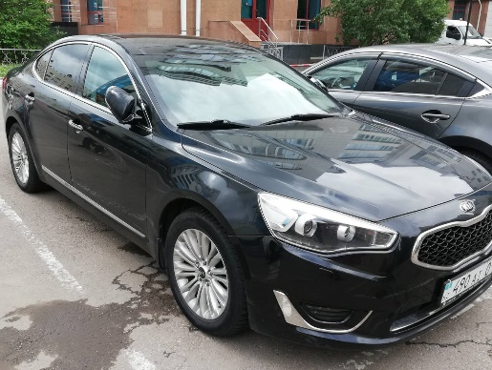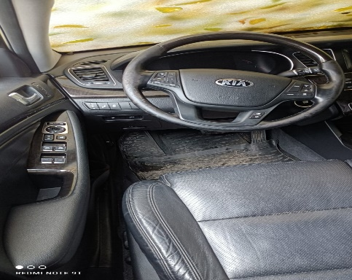
 | Автотранспорт Ssang Yong Kyron | государственный номер 874CP02, объем двигателя 2295 см.куб., номер кузова (VIN код) KPTS0A16SDP171358, 2013 года выпуска, цвет белый. | г.Алматы, филиал АО «Аграрная кредитная корпорация» | 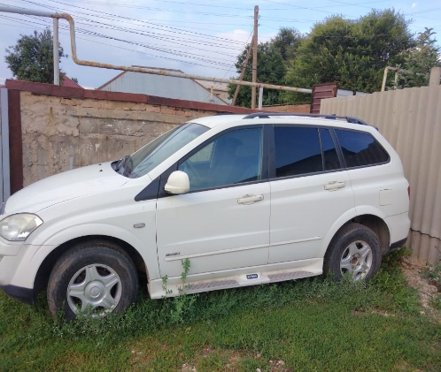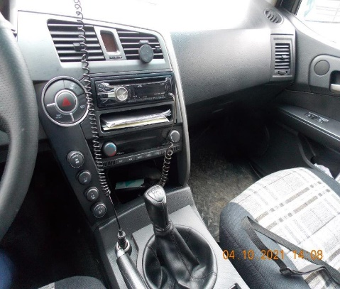
 | Земельный участок | Площадь 4,98 га с кадастровым № 03-047-150-036 | село Кайнар, Карасайского район, Алматинской области | Фото земельного участка не прилагается.
 | Земельный участок | Площадь 0,1 га, целевое назначение: строительство и обслуживание убойного пункта с незавершенным строением 97 кв. метра | Акмолинская область, р-н Биржан Сал, с. Кенащы | Фото земельного участка не прилагается.
 | Земельный участок | Земельный участок площадью 5 га, кадастровый номер (19-309-215-023), участок-делимый, целевое назначение участка-для ведения крестьянского хозяйства. | г.Шымкент, район Каратау, кв-л 215, кв-л 215,023 | Фото земельного участка не прилагается

По недвижимому имуществу Общество рассматривает вариант реализации в рассрочку с внесением первоначального взноса.
По всем вопросам просим обращаться по указанным телефонам.

Тлебалдин Мурат, телефоны: 7 (7172) 55-99-92, вн 3011; 8 747 485 55 74, эл. адрес Tlebaldin.M@agrocredit.kz
Игисенова Алия, телефоны: 7 (7172) 55-99-61, вн 3180; 8 707 240 70 82, эл. адрес Igisenova.A@agrocredit.kz

